**OKUYALIM YAZALIM**

 Kamil

 Melek

 Emin

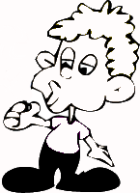

 Emine

 Mine

 Kemal

 Kim?

 kalem

 **elma**

 **elem**

** alem**

** ekmek**

** kemik**

** limon**

Metinleri çok okuyalım.

Ala Lale

Mine lale al.

Mine ala lale al.

O lale ala lale.

Ela o ala lale.

Ekmek 7.

Ali ekmek 7.

İlke kek 7.

Lale kekle ekmek 7.

Mine ekmek**le** kek 7.

Em Em

Em em Emel em.

Emel 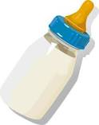 em.

Emel  ile mama em.

Mama al  ile em.

Al Alma

Melek ekmek al.

Melek kalem alma.

Ekmek al, kalem alma.

* alma 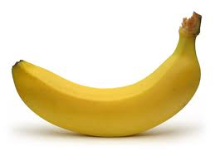 al.

Melek

Melek meme em.

Melek mama em.

Melek anneni em.

Melek nineni em.

Limon Alma

Melek kalem al.

Mine limon alma.

Melek ekmek al.

Mine limon alma.

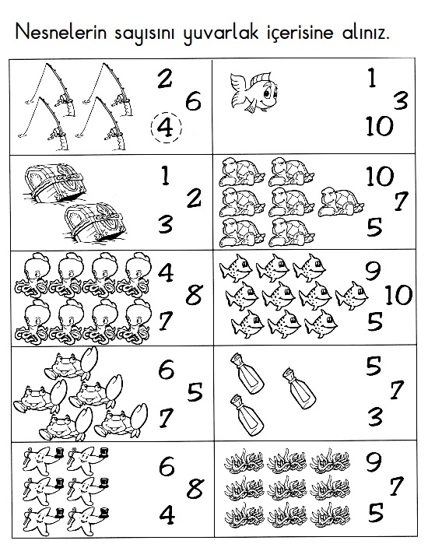

Nesnelerin sayısını yuvarlak içine alın.

